|  |  |  |  |  |
| --- | --- | --- | --- | --- |
| **10 класс**  **(Классный руководитель: Талипова Л.Н.)** | | | | |
| Предмет | Сроки выполнения задания | Тема | Задание | Примечания |
| Алгебра | **04.11** |  |  |  |
| **06.11** | Решение текстовых задач алгебраическим способом | П. 15 № 261 |  |
| **08.11** | Решение текстовых задач алгебраическим способом | П. 15 № 257, № 259 |  |
| Геометрия | **05.11** | Метод координат при решении геометрических задач, практических задач | Повторить главу XI  № 1077, № 1080 |  |
| **07.11** | Правильные многоугольники. Вычисление их элементов | П. 113 № 1167, № 1168 |  |
| Вероятность и статистика | **06.11** | Геометрическая вероятность. Случайный выбор точки из фигуры на плоскости, из отрезка, из дуги окружности. | П. 62 №№ 187 - 190 |  |
| Информатика | **07.11** | Вспомогательные алгоритмы | П 1.1.3 |  |
| Обществознание | **05.11** | Социализация личности | Стр.117 вопрос 2,4. Задания в рабочих тетрадях. | Письменно |
| История | **06.11** | Сословная структура российского общества | Параграф 8 стр.76 – 81. Вопросы 1,2 в рабочих тетрадях. | Письменно |
| **08.11** | Общественная жизнь в 1830 – 1850гг. | Стр.82 – 83. Вопросы и задания на стр.83. Сформулировать ответ на главный вопрос. | Письменно |
| Русский язык | **5.11 – 6.11** | Союзы и союзные слова в сложноподчиненном предложении | Страница 84-85 таблицу изучить <https://yandex.ru/video/preview/14058248429559565598> посмотреть видео урок, упражнение: 156 | Письменно |
| **8.11** | Знаки препинания в сложноподчиненном предложении. | <https://yandex.ru/video/preview/15315291767727745498> посмотреть видео урок, страница 63 правило упражнение: 114 (1 часть) | Письменно |
| Литература | **05.11**  **07.11** | А.С.Грибоедов «Горе от ума». Фамусовская Москва.  А.С.Грибоедов «Горе от ума». Образ Чацкого. | <https://yandex.ru/video/preview/14083825315493051480> Видео урок посмотреть. Выделить черты Фамусовской Москвы в комедии.  <https://yandex.ru/video/preview/16665924204263963085> посмотреть видео урок. Сделать проект по образу Чацкого. | Письменно |
| Английский язык | **05.11 - 08.11** | Формирование навыков обратного перевода по тексту « Поход на пикник». | Чтение текста в запись, письменный перевод текста, в е прилагательные подчеркнуть в тексте, не в переводе . | Приложение |
| Физика | **06.11** | Построение изображений в линзах | §45 повторение. |  |
| **07.11** | Лабораторная работа «Определение фокусного расстояния и оптической силы собирающей линзы». ТБ | Выполнить тест. | Приложение |
| Биология | **05.11** | Кожа и терморегуляция | Параграф 36 №2 | Письменно |
| **07.11** | Кожа и терморегуляция | Параграф 36 №3 | Письменно |
| Химия | **06.11** | Практическая работа «Получение жесткости воды и её устранения. Решение экспериментальных задач». | Параграф 32 страница 163 №6-а | Письменно |
| **08.11** | Решение экспериментальных задач | Параграф 32 страница 163 №6 - б | Письменно |
| География | **04.11** |  |  | Письменно |
| **08.11** | Практическая работа: «Сравнение ЭГП двух районов страны по разным источникам информации» |  | Приложение 1 |
| Физ - ра | **05.11 – 08.11** | Передача мяча в парах одной рукой от плеча на месте и в движении | Комплекс утренней гимнастики.  Выполнить: передачу мяча одной рукой от плеча на месте и в движении. |  |
| Труд (Технология) | **04.11** |  |  |  |

**Приложение по английскому языку**

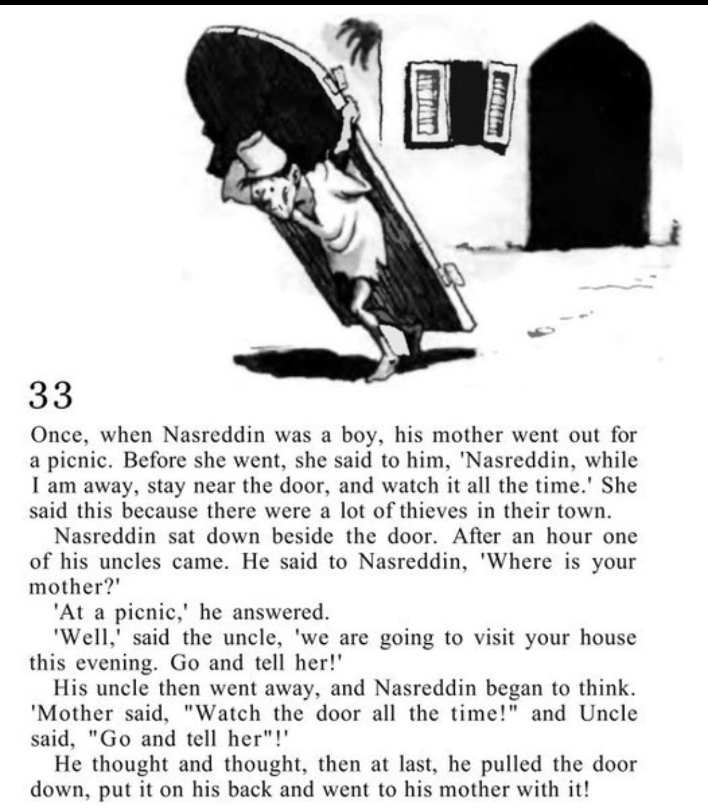

**Тест по физике по теме «Линза. Построение изображения в линзах».**

А. Фокус линзы – это точка пересечения параллельных лучей с главной оптической осью;

Б. Фокус – это точка пересечения двух лучей;

В. Фокус – это пересечение продолжения световых лучей;

Г. Фокус – это оптический центр линзы.

4. Как определяется фокусное расстояние линзы?

А. это расстояние между фокусами;

Б. это расстояние от объекта до точки пересечения всех лучей;

В. это расстояние от центра линзы до точки пересечения лучей;

Г. это расстояние от линзы до точки пересечения параллельных лучей.

5. Как вычисляется и в каких единицах измеряется оптическая сила линзы?

А. Оптическая сила есть величина пропорциональная фокусу и измеряется в диоптриях;

Б. Оптическая величина обратная фокусному расстоянию и измеряется в метрах;

В. Оптическая величина обратная фокусному расстоянию и измеряется в диоптриях;

Г. Оптическая величина есть линейная функция от радиуса и измеряется в м.

6. Какова оптическая сила линзы, если фокусное расстояние 2,5 см?

А. D =20 дптр;

Б. D = 30 дптр;

В. D = 40 дптр;

Г. D = 10 дптр.

7. Оптическая сила линзы D = – 0,25 дптр. Какая это линза и чему равно фокусное расстояние линзы?

А. Линза собирающая, F = 4 м;

Б. Линза рассеивающая, F = 4 м;

В. Линза собирающая, F = 2 м;

Г. Линза рассеивающая, F = 2 м.

8. Фокусное расстояние линзы F = - 0,5 м. Какая это линза и какое изображение дает эта линза?

А. рассеивающая, мнимое;

Б. собирающая, мнимое;

В. рассеивающая, действительное;

Г. собирающая, действительное.

9. Когда собирающая линза дает мнимое изображение?

А. когда расстояние от линзы до объекта равно фокусному расстоянию, d = F;

Б. когда расстояние от линзы до объекта больше, чем фокусное расстояние, d>F;

В. когда расстояние от линзы до объекта меньше, чем фокусное расстояние, d < F;

Г. когда расстояние от линзы до объекта больше, чем двойное фокусное расстояние, d > 2F.

10. Объект находится на расстоянии больше двойного фокусного расстоянии. Каким будет полученное изображение?

А. уменьшенное, перевернутое, мнимое;

Б. увеличенное, неперевернутое, действительное;

В. уменьшенное, перевернутое, действительное;

Г. увеличенное, неперевернутое, мнимое.

**Приложение 1**

**Практическая работа: «Сравнение ЭГП двух географических районов страны по разным источникам информации».**

**Цель**: обобщение и закрепление знаний географических районов.

**Ход работы.**

**Задание.** Сравнить два экономические районы по плану. Данные занести в таблицу.

|  |  |  |
| --- | --- | --- |
| **План сравнения** | **Центральная Россия** | **Северо-Запад** |
| **1. Состав** |  |  |
| **2. ЭГП**  (в какой части страны располагается;  пограничные страны;  граничащие экономические районы; омывающие моря); |  |  |
| **3. Природные условия** (рельеф; тип климата; тип почв); |  |  |
| 4. **Природные ресурсы** |  |  |

**Вывод:** влияние ЭГП, природных условий и ресурсов районов на уровень хозяйственного развития региона.